Российская Федерация
Республика Хакасия
Алтайский район
Совет депутатов Аршановского сельсовета

РЕШЕНИЕ
17.09. 2018 № 191

с. Аршаново

О внесении изменений в Генеральный план Аршановского сельсовета, утвержденные решением Совета депутатов Аршановского сельсовета от 12.12.2012 г. № 53 «Об утверждении Генерального плана Аршановского сельсовета Алтайского района Республики Хакасия»

Рассмотрев проект решения «О внесении изменений в Генеральный план Аршановского сельсовета Алтайского района Республики Хакасия», утвержденные решением Совета депутатов Аршановского сельсовета Алтайского района Республики Хакасия от 12.12.2012 г. № 53, «Об утверждении Генерального плана Аршановского сельсовета Алтайского района Республики Хакасия», заключение «Комиссии по внесению изменений в Генеральные планы и Правила землепользования и застройки поселений в составе Алтайского района Республики Хакасия» о результатах общественных обсуждений от 11.09.2018, протокол публичных слушаний от 03.09.2018, руководствуясь ст. 33 Градостроительного кодекса Российской Федерации, Федеральным законом от 06.10.2003 № 131-ФЗ «Об общих принципах организации местного самоуправления в Российской Федерации», руководствуясь соглашением между органами местного самоуправления Алтайского района и органами местного самоуправления Аршановского сельсовета о передаче осуществления части полномочий от 23.12.2016г. № 62, Уставом муниципального образования Аршановский сельсовет, Совет депутатов Аршановского сельсовета

РЕШИЛ:

- Внести в Генеральный план Аршановского сельсовета Алтайского района Республики Хакасия, утвержденные решением Совета депутатов Аршановского сельсовета от 12.12.2012 г. № 53 «Об утверждении Генерального плана Аршановского сельсовета Алтайского района Республики Хакасия» следующие изменения согласно приложения.
- Карты Генерального плана Аршановского сельсовета Алтайского района Республики Хакасия» изложить в новой редакции с учетом внесенных изменений (приложение 1).
- Настоящее Решение вступает в силу со дня его официального опубликования (обнародования).

Глава Аршановского сельсовета Н.А. Танбаев

Приложение к Решению
Совета депутатов
Аршановского сельсовета
№ 191 от 17.09.2018
Внесение изменений

в Генеральный план утвержденный решением Совета депутатов Аршановского сельсовета от 12.12.2012 г. № 53 и Правила землепользования и застройки Аршановского сельсовета утвержденный решением Совета депутатов Аршановского сельсовета от 28.12.2012 г. № 58
1 | 1.1. изменение территориальной зоны СХУ – сельскохозяйственные угодья на территориальную зону П6 – зона производственных объектов 1 класса (санитарно-защитная зона 1000 м и более) в целях использования недрами с целью разведки и добычи каменного угля на участке Бейский-Западный Бейского каменноугольного месторождения в Республике Хакасия.
 | 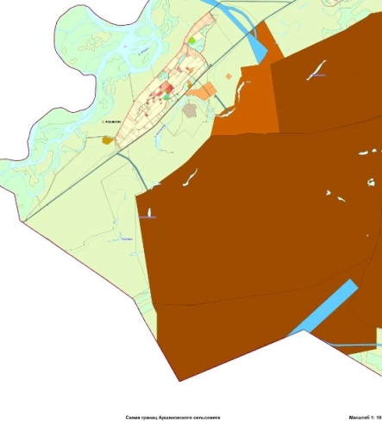  Фрагмент плана градостроительного зонирования (существующая) |  | Фрагмент плана градостроительного зонирования  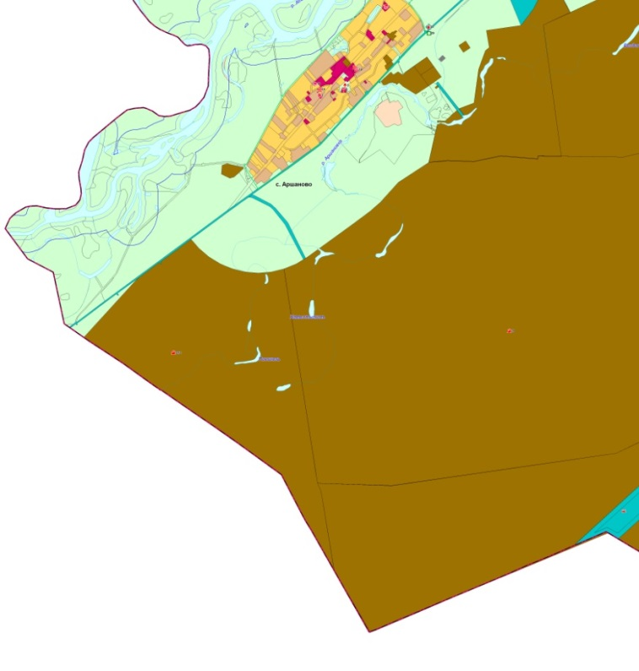  (после внесения изменений)
 | Условные обозначения
 | 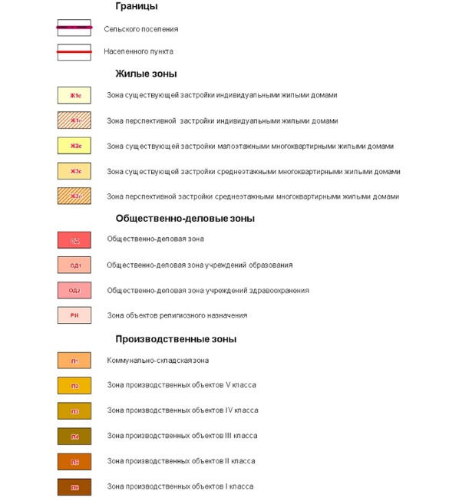 | 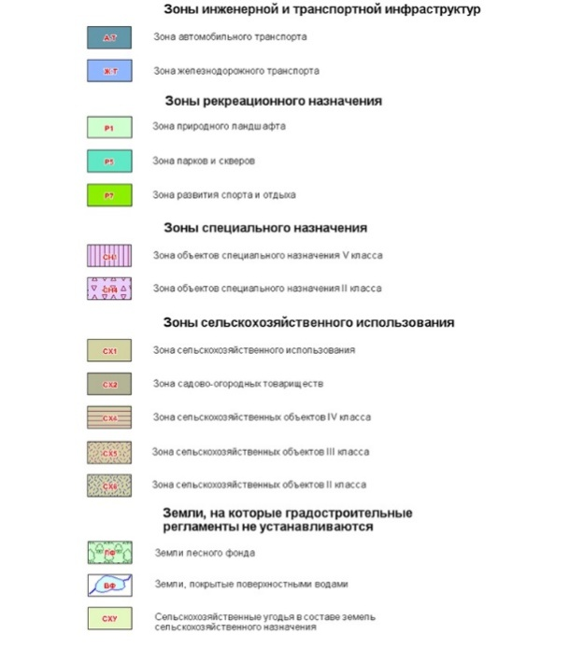

Изменения внести во все карты Генерального плана Аршановского сельсовета

